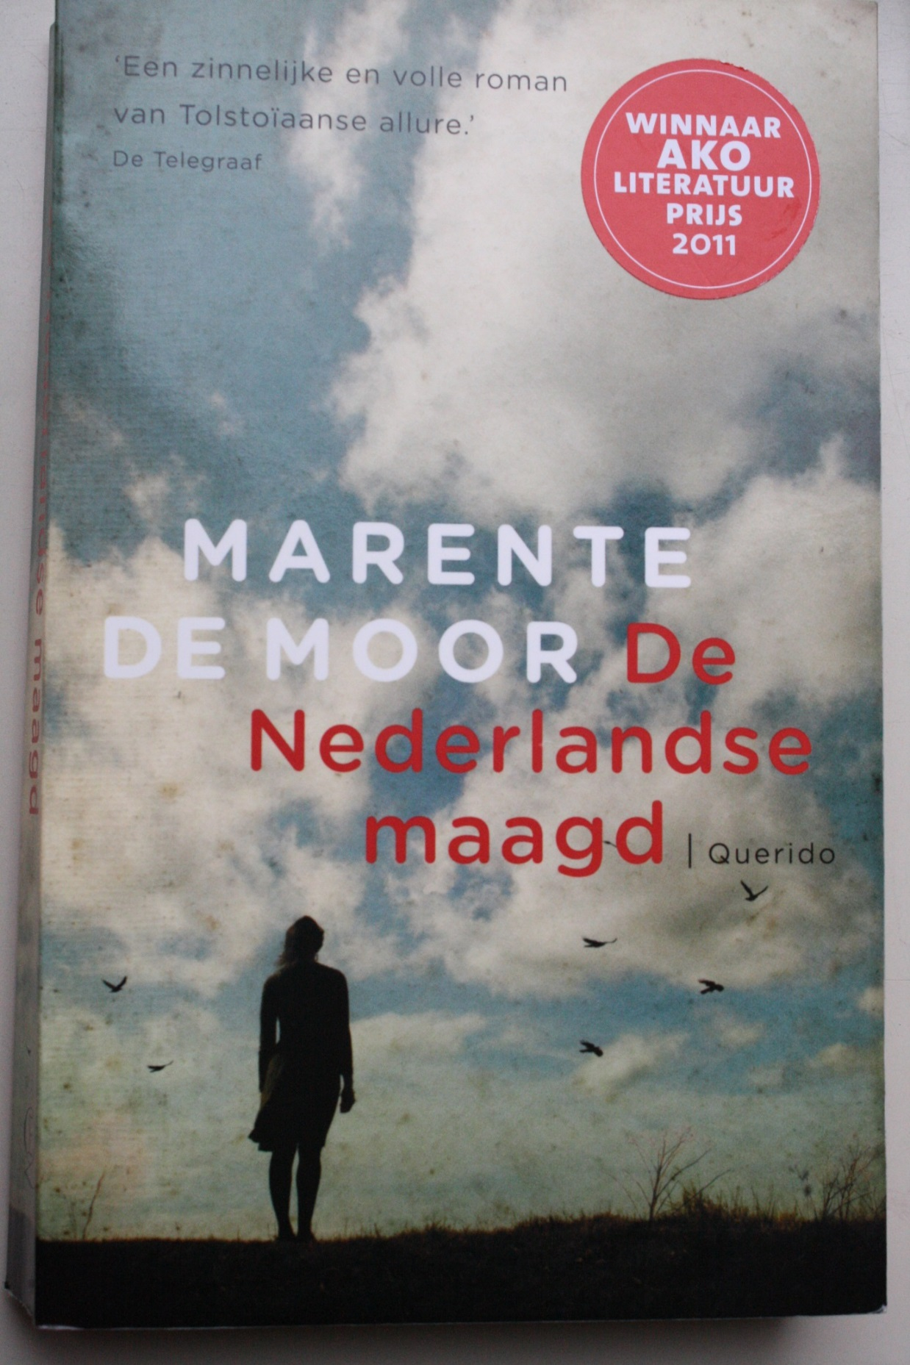

De Nederlandse Maagd  
Marente de Moor  
Astrid Jansen  
H4b  
16-1-2015 (2 punten)

**Titel: titelbeschrijving, titelverklaring, ondertitel, motto**

Auteur: Marente de Moor  
Titel: De Nederlandse Maagd  
Uitgever: Querido  
Druk: vierde  
Jaar: 2010  
Plaats van uitgave: Amsterdam  
Aantal bladzijdes: 297  
  
Titelverklaring:  
Met de Nederlandse Maagd wordt Janna bedoelt. Janna is maagd wanneer zij naar Aken vertrekt en bij Egon, haar maître intrekt en dan wordt ze ontmaagd door hem omdat dit dus afspeelt in Duitsland is ze dus de Nederlandse maagd maar, dat is dus niet helemaal de onderliggende gedachte want, Egon die in de eerste wereldoorlog brieven wilde schrijven moest hij daarvoor interneringszegels gebruiken met een plaatje van een Nederlandse maagd dit was om de mannen die in het leger zaten te kwellen omdat ze hun vrouwen niet konden zien. Maar ook stond de Nederlandse maagd voor neutraliteit, maar in het boek wordt dit door sommige personages ook als laf of slap beschouwd. Als je deze twee gebeurtenissen aan elkaar koppelt dan is het dus een soort vooruitwijzing dat Nederland haar neutraliteit gaat verliezen die zij nog wel heeft in de Eerste Wereldoorlog maar in de twee Wereldoorlog niet meer heeft.   
  
Motto: A braggart, a rogue, a villain, that fights by the book of arithmetic! Why the devil came you between us? I was hurt under your arm.

Shakespeare, Romeo and Juliet

Betekent: Dit heeft te maken met Jacq en Egon in de Eerste Wereldoorlog. Want Jacq redde Egon, en dit wilde Egon helemaal niet want hij wilde eervol sterven in de oorlog en dat kon nu dus niet, daardoor heeft hij nooit de oorlog kunnen verwerken.

**Samenvatting**

Deel 1  
Janna gaat op 10 september 1936 naar het Raeren dat in ligt in Aken om daar te trainen met schermen. Ze wordt daar ontvangen door Leni die daar huisvrouw is en er ook woont samen met haar man Heinz. Zij vormen daar het personeel. Janna trekt daar in bij Egon die een oude vriend van haar vader is en haar nu ook gaat trainen. Haar vader en Egon hebben na de oorlog geen contact meer gehad en dat vindt ze vreemd en ze wil ook weten waarom dat dan zo is. Later trekt ook nog de tweeling Friedrich en Siegbert er bij in. Julia, de moeder van Friedrich en Siegbert heeft Egon als scharrel gehad.   
De tweeling let altijd op elkaar en doen ook alles samen. Janna heeft ook een foto van haar vader en Egon. Er vindt op het Raeren, dit is het huis waar ze nu woont ook weleens een een Mensur plaats. Dit waren studenten die schermden voor littekens in het gezicht. Wanneer Janna de foto van haar vader en Egon aan Egon laat zien ontkent hij dat hij dit is, Janna vindt dit maar vreemd. Wanneer ze ongelezen brieven van haar vader aan Egon vindt op zijn kamer komt Egon binnen en ontmaagd haar.   
Deel 2  
Over Egon wordt vertelt dat hij gewond was in de oorlog en van het slagveld was weggevoerd en daarna in een krijgsgevangenen kamp terecht kwam en ook nog dat zijn paard omkwam. Dit alles kon hij niet aan. Na het vinden van de brieven, gaat ze elke keer als ze seks heeft met Egon de brieven lezen wanneer hij slaapt.   
Er vinden verschillende Mensuren plaats, waarvan één uit de hand loopt over een conflict over het zijn vóór Hitler of tegen hem. Waarbij Egon tegen is en daarom de studenten ook laat vertrekken. Een andere Mensur is voor zijn verjaardag die uit de hand loopt omdat Egon er niet is en er veel wordt vernielt door dezelfde studenten die voor Hitler zijn. Dan vlucht Janna naar haar opkamer en dan heeft ze seks met Friedrich. Wanneer Egon terug komt moeten zijn meubels toch het huis uit omdat hij Thibaults ideeën heeft gelezen.  
Janna krijgt ook een liefdesbrief van een onbekend iemand. Daarna is de tweeling een schermgevecht aan het houden waarschijnlijk dus om Janna. Hierbij wint Siegbert en Friedrich overlijdt aan een doorgeboorde long. Janna stuurt een telegram naar haar vader omdat ze weg van het Raeren wil. Nu komt haar vader haar ophalen en die laat een brief achter voor Egon, waarin staat dat hij Egon’s paard heeft vermoord.

**Thematiek en motieven**Het grote thema van dit boek is oorlog. Je merkt dit aan de opmerkingen van Heinz die voor Hitler is en Egon die dit niet is en elkaar daarom ook vaak tegenspreken daarin. Maar het gaat ook om het verwerken van traumatische gebeurtenissen die hebben plaatsgevonden in je leven. Zoals bij Egon waarbij zijn paard is vermoord door Jacq, de vader van Janna. En daarom stuurde haar vader juist haar naar Egon toe om beter te leren schermen, dit was namelijk zodat Egon Jacq hierdoor misschien een beetje ging vergeven. De relaties die je in het boek tegenkomt zijn: Egon en Julia, Egon en Janna en Janna en Friedrich. Deze blijven onduidelijk omdat de liefde niet echt wordt beantwoord. Behalve bij Egon en Julia want zei hebben al een relatie gehad en dit stopte toen Janna kwam. Janna werd ook door Egon ontmaagd en vandaar ook de titel ‘De Nederlandse maagd’.

**Liefde:** Janna en Egon zijn verliefd maar ook Friedrich en Janna, en Julia en Egon. Deze relaties blijven constant aanhouden en veranderen ook niet.

**Oorlog:** De oorlog is nog steeds niet uit Egon gegaan. Omdat hij deze niet heeft kunnen verwerken omdat toen hij gewond raakte hij naar een krijgsgevangenkamp werd gebracht en daardoor zich nutteloos voelt omdat hij niet voor zijn land is gestorven.   
  
**Achterdocht:** Janna vermoedt dat er iets ergs gebeurd is tussen haar vader en Egon, en daarom gaat ze opzoek in het huis naar bewijs en daar vind ze de brieven van haar vader aan Egon, de meeste ongelezen. Later blijkt dat haar vader Egon’s dierbare paard heeft vermoord.   
**Brieven:** Janna vindt brieven van vroeger van haar vader aan Egon, wanneer zij seks heeft gehad met Egon gaat ze deze stiekem lezen, en zo komt ze stukje bij beetje meer te weten over de relatie van haar vader en Egon in de Eerste Wereldoorlog.

**Verhouding Nederland-Duitsland:** Dit is goed te merken in het boek omdat Janna natuurlijk in Aken zit wat in Duitsland ligt. Zoals bij Heinz die telkens blijft herhalen dat de ‘führer’ het altijd beter weet, en dat Egon het volgens hem en de ‘führer ’s wetten” allemaal niet goed deed. Maar ook wanneer tegen Janna wordt gezegd:  
 ‘Daar zijn jullie Nederlanders goed in,’ zei hij. ‘Ontcijferen. Alles moet altijd kloppen voor jullie.’  
Dit zegt Egon dan tegen Janna wanneer zij zit te neuzen in zijn brieven als een soort verwijt dat alle Nederlanders slecht zijn. Want Janna is eigenlijk ook alleen bij hem in huis omdat zij als ware de schuld van haar vader moet inlossen omdat hij Egon’s paard heeft vermoord.   
  
**Ouder worden:** In het begin van het verhaal is Janna echt nog een jong meisje van achttien. Maar later in het verhaal wordt ze een vrouw van achttien die voor zich op durft te komen en haar mening geeft over alles.

**Bijzondere scène of gebeurtenis**

‘Kun je het nog ontcijferen? Ik liet de kaart vallen. Hij klonk alert, maar in het halfduister kon ik zijn gezichtsuitdrukking niet peilen. ‘Daar zijn jullie Nederlanders goed in, ‘ zei hij. ‘Ontcijferen. Alles moet altijd kloppen, voor jullie.’ ‘Dit heeft mijn vader geschreven,’ zei ik. Een mager excuus. Hij knikte. ‘Correct. Hij heeft het uiteindelijk naar me toe gestuurd, omdat ik erom vroeg. Ik had gehoopt dat het me vrij zou pleiten, maar er stond niets in wat ik kon gebruiken. Jacq had hoge ambities. Een arts in opleiding en dan al de beroemde Cajal willen evenaren! Daar is weinig van terechtgekomen, niet? Zonder mijn lichaam was hij nergens, wat moet ik hem teleurgesteld hebben. Ik bleek uiteindelijk toch niet gestoord genoeg. En hij niet getalenteerd genoeg.’  
Dit stukje begint Janna die stiekem op Egon’s kamer een kaart aan het lezen is. Dit doet ze wel vaker zonder gesnapt te worden. Alleen nu wordt ze dat dus wel. Op het kaartje staat een beschrijving van een patiënt van haar vader Jacq. En die patiënt was Egon. Egon vergelijkt Janna’s vader als ware met een psychopaat die hem wilde observeren en te veel opging in zijn werk. Je krijgt bij deze scène vooral het idee dat Egon zichzelf niet als psychopaat wil afschilderen. De relatie van Egon en Jacq is bovendien ook al niet meer zo goed door dit voorval. En daarom staat Janna dus in zijn kamer die kaart te lezen, omdat zij dus wilde weten wat dit voorval was.

**Eigen mening**

Het boek is erg goed geschreven. Wanneer je begint met het lezen van het boek denk je “Waar ben ik aan begonnen?” maar toen ik wat verder was in het boek begon ik echt geboeid te raken want er zit echt een verhaal in dit boek terwijl dit bij de meeste boeken die ik gelezen heb niet het geval is. Het gevoel van de realiteit is ook hoog omdat naarmate het boek vordert Janna ook steeds meer volwassen wordt net zoals wanneer jezelf in de puberteit komt je ook steeds meer volwassen aan het worden bent. De relaties in dit boek vind ik wel vaag beschreven, want wanneer je denkt er gaat iets gebeuren wordt het vanuit Janna vertelt en dan komt het ineens uit de lucht vallen. Zoals het moment wanneer Janna en Egon seks hebben komt dit op een heel plotseling moment dat je zelf niet verwacht, zelf had ik gewild dat het iets duidelijker was dat zij “iets” hadden met elkaar net zoals de andere relaties in het boek die door elkaar heenlopen. Maar is tegenstelling tot dit heb ik zeker genoten van het boek, ondanks dat het vanuit de ik-persoon wordt vertelt in de verleden tijd waardoor je soms de momenten niet meer zo heftig meemaakt als wanneer je het in tegenwoordige tijd zou meemaken dat vind ik wel jammer.

**Recensies  
  
Recensie 1**Schrijver  
Moor, Marente de  
Titel  
De Nederlandse maagd  
Jaar van uitgave  
2010  
Bron  
De Telegraaf  
Publicatiedatum  
10-12-2010  
Recensent  
Lies Schut  
Recensietitel  
Zinnelijke en volle roman  
Taal  
Nederlands

"Alleen door de dood voelen we ons levend", zegt Egon von Bötticher, een Tolstoi-achtige hoofdpersoon in Marente de Moors tweede roman, De Nederlandse maagd. Inderdaad, deze Duitse oud-cavalier uit de Eerste Wereldoorlog gedijt bij die wetenschap. Het is inmiddels 1936, en de nazi's zijn in Duitsland aan de macht, maar deze mysterieuze man met oorlogslittekens staat nog steeds met één been in de periode 1914-1918.

Dat maakt hem woest aantrekkelijk voor de achttienjarige 'Nederlandse maagd' Janna die in 1936 van Maastricht naar Aken afreist om van deze Heathcliff-achtige figuur schermles te krijgen. Op zijn landgoed het Raeren treft ze een mini-universum aan vol raadselachtige personen, zoals de mooie tweeling Siegbert en Friedrich, iets jonger dan zij, het echtpaar Leni en Heinz, aanhangers van Hitler, en de fraaie Julia, ooit Von Böttichers liefje.

Ingrediënten

Marente de Moor - dochter van schrijfster Margriet de Moor - weet met deze ingrediënten een intelligente roman te construeren, waarin het broeit en gist en waarin de dood als een zwaard van Damocles boven de hoofden van de protagonisten hangt. De Eerste Wereldoorlog is dan wel voorbij, maar in Von Bötticher leeft die voort. En het begin van de Tweede Wereldoorlog kondigt zich al aan. Krachtmetingen vinden ook plaats via de schermkunst, uitgeoefend door vier van de hoofdpersonages. Wie is het sterkst, het edelst, een held? Janna, ondertussen, probeert te ontrafelen waarom haar vader, een arts, gebrouilleerd raakte met haar schermleraar. Uit wraakt lijkt het, eigent Von Bötticher zich het lichaam van Janna toe. Het meisje raakt haar maagdelijkheid kwijt, maar niet haar naïviteit: ze gelooft, romantisch meisje dat ze is, dat de maître werkelijk van haar houdt.

De Nederlandse maagd is een vol, intens en zinnelijk coming-of-age verhaal met een fraai vormgegeven tijdsbeeld: dat van een interbellum in verwarring. Wetenschap, spiritualiteit en politiek versmelten in een roman van Tolstoïaanse allure. Misschien zou De Moor verweten kunnen worden dat ze wel wat al te ambitieus is. Ze roert tal van zaken aan - raadsels, taboes, de filosofie van de vechtkunst, spiritisme, het platonische ideaal - zonder die werkelijk te duiden. Dat geeft het boek ook iets onafs, iets tendentieus. Toch is dat geen probleem. Juist dat ongrijpbare en dat mysterieuze maakt van De Nederlandse maagd zo'n bekoorlijke en in veel opzichten spannende roman.

Marente de Moor - 'De Nederlandse maagd'; 297 blz.; €18,95; Querido.

**Recensie 2**

Schrijver  
Moor, Marente de  
Titel  
De Nederlandse maagd  
Jaar van uitgave  
2010  
Bron  
Nederlands Dagblad  
Publicatiedatum  
15-10-2010  
Recensent  
Johan Bakker  
Recensietitel  
Schermen tegen jezelf  
Taal  
Nederlands

Getuigde de neutrale houding van Nederland tijdens de Eerste Wereldoorlog van lafheid? Dit is één van de vele vragen die Marente de Moor (1972) stelt in De Nederlandse maagd stelt. In haar tweede roman beschrijft De Moor de jaren dertig van de vorige eeuw door de ogen van de 18-jarige Janna.

Het meisje dat gefascineerd is door de schermkunst, reist van haar woonplaats Maastricht naar een verlaten landgoed in de buurt van Aken, waar ze op advies van haar vader een goede schermleraar bezoekt. Op de achtergrond dreigt een nieuwe wereldoorlog, maar het Nederlandse meisje concentreert zich op het schermen. Voor Janna's grote schermvoorbeeld, de half-JoodseHelene Mayer (1919-1953) zijn sport en politiek geen gescheiden werelden. Hitler ziet op 'zijn' Olympische spelen in 1936 graag Ariërs op de erepodia. Helene Mayer eindigt uiteindelijk als tweede, en zo kan de Führer aan de wereld laten zien dat het nogal meevalt met de discriminatie. Janna krijgt in Duitsland les van de onsympathieke en in haar ogen oude Egon von Bötticher.

Deze verbitterd uit de Eerste Wereldoorlog teruggekeerde huzaar organiseert inmiddels bloedige Mensur-duels voor studenten. Janna probeert uit te zoeken wat er twintig jaar daarvoor precies heeft plaatsgevonden tussen Egon en haar vader. De zoektocht naar verborgen brieven is spannend beschreven en de ontknoping verloopt dramatisch. De Moors roman verwijst verschillende keren naar Tolstojs Oorlog en vrede, maar mopperaar Von Bötticher herinnert toch vooral aan de aanvankelijk eveneens onuitstaanbare Edward Rochester uit Jane Eyre (1847). De parallellen tussen Marente de Moors roman en die van Charlotte Brontë springen duidelijk in het oog: Von Bötticher kleineert Janna in het bijzijn van anderen, hij maakt haar jaloers door flirterig gedrag te vertonen met zijn voormalige echtgenote en hij is bovendien zo gehandicapt dat Janna spontaan zorggedrag gaat vertonen. De verschillen tussen Janna en Jane liggen vooral op het morele vlak. Als Jane Eyre verneemt dat haar inmiddels grote liefde reeds getrouwd blijkt te zijn, slaat ze op de vlucht.

Beter geen relatie dan een onzuivere liefde, meent Jane. Janna laat zich echter zonder overmatig schuldgevoel door haar meester ontmaagden en begint tegelijk een verhouding met een medeleerling. Met deze knappe schermknaap duikt het tweeling-motief in deze roman op: Siegbert en Friedrich zijn twee vrijwel identieke zoons van de vroegere minnares van schermleraar Egon. Zij geven De Moor de gelegenheid haar gedachten te laten gaan over identiteit, spiegelwerking en symmetrie. Marente de Moor produceert prachtige zinnen, typeert raak en roept op een beeldende manier haar voorstellingen op. De Nederlandse maagd heeft diepgang, dwingt tot nadenken en presenteert, ondanks De Moors overduidelijke weerzin tegen Bijbel, kerk en geloof, soms verrassend calvinistische conclusies. Bijvoorbeeld dat schermers vooral strijden tegen zichzelf.